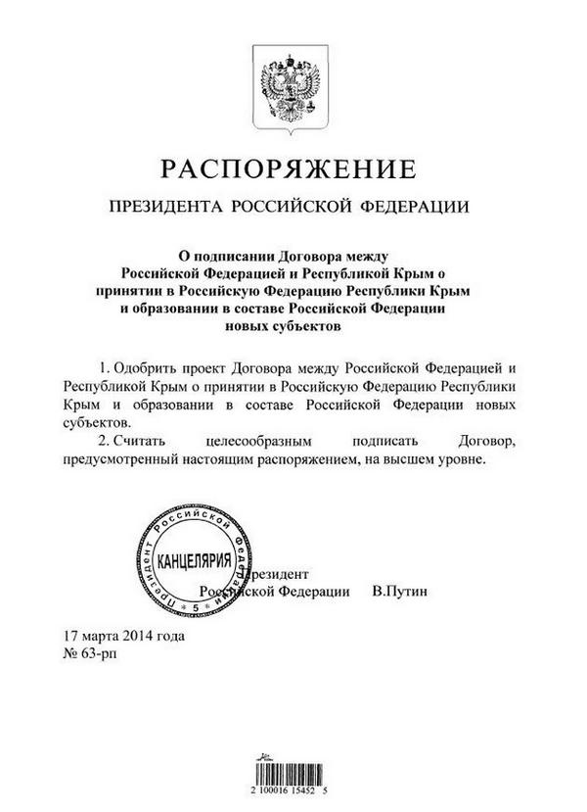


Крым, знаменитая Таврида – бесценная сокровищница памятников культуры многих народов.

2017 г.
МКУК
«Шумихинская центральная районная библиотека»

Информационно-методический отдел

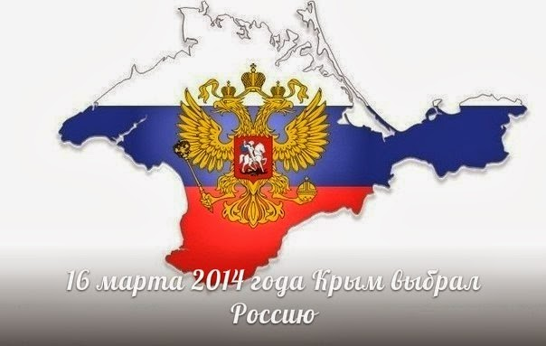
Образование Крымской АССР в составе СССР состоялось в 1921 году, а в 1946 году произошло ее преобразование в Крымскую область. В 1954 году произошла передача Крымской области в состав Украинской ССР. По сути, данное решение было простой формальностью, ведь события происходили в пределах единой страны – СССР. Частью России, исключительно русской землей Крым был вплоть до распада СССР в 1991 году. Частью независимой Украины, на правах автономии, Крым стал в конце 1991 года.
Историческа справка
Предпосылки выхода Крыма из состава Украины
• В течение лет, когда Крым находился в составе Украины, подавляющая часть его населения считала и воспринимала себя частью русской культуры.
• Конец 2013 – начало 2014 года – этот период ознаменовался началом на Украине политического кризиса. В начале февраля 2014 года Президиумом Крымского Верховного совета было решено инициировать проведение в Крыму общего опроса, касающегося статуса полуострова.
• События февраля-марта 2014 года развивались стремительно. Государственный переворот 22 февраля на Украине, в результате которого президент страны В. Янукович был смещен с поста Верховным Советом, стал мощным толчком к дальнейшим действиям руководства Крыма, которое не признало легитимность новых властей Украины.
• Организация на Украине Майдана; государственный переворот; планы украинских политиков, пришедших в результате него к власти денонсировать соглашение с Россией по Черноморскому флоту и вывести его на российскую территорию; планы НАТО сделать Крым своей военной базой – все это также послужило предпосылками к воссоединению России с Крымом.
• С 26 на 27 февраля в Симферополе произошел захват зданий Совета министров, Верховного Совета АР Крыма, перед которыми были выстроены баррикады, а над ними – подняты флаги России. С этого времени начались активные действия пророссийских сил, итогом которых стало присоединение Крыма к России. Председателем правительства АР Крым 27 февраля был назначен Сергей Аксенов.
Референдум по вопросу статуса Крыма состоялся 16 марта 2014 года. При явке свыше 80% подавляющее большинство крымчан (более 96%) высказалось за вхождение Крыма в состав РФ. Днем позже, 17 марта, Республика Крым, согласно результатам проведенного референдума, была провозглашена суверенным государством, в которое с особым статусом вошел и Севастополь.
Действия Владимира Путина
• В. Путин признал, что в начале марта в Крыму тайно были проведены соцопросы для выяснения позиции большинства крымчан относительно желания воссоединиться с Россией. Только после получения результатов данных опросов Путиным было принято решение о присоединении Крыма.
• РФ во главе с В. Путиным была оказана военная поддержка местным крымским властям с целью обеспечения безопасности населения и условий действительно свободного волеизъявления во время подготовки и проведения референдума.
• 17 марта Государственный Совет Крымской Республики обратился с предложением к России – принять Республику Крым в состав России со статусом республики. Указ о признании Крыма независимым государством В. Путин подписал в тот же день.
• 18 марта 2014 года – этот день уже стал значимой исторической датой. В этот день состоялось подписание межгосударственного договора о принятии в состав РФ Республики Крым и основании в составе России двух новых субъектов – города федерального значения Севастополя и Республики Крым.

